LES DIFFÉRENTS TYPES DE MOUVEMENTS

Objectifs
- Reconnaître un mouvement rectiligne ou circulaire,
- Reconnaître un mouvement accéléré, ralenti ou uniforme.

I Exemples

1) Mouvement rectiligne ou circulaire ?

* Une voiture se déplace sur une route en ligne droite.

_______________________________________________________

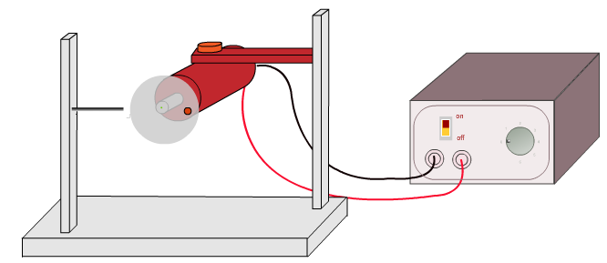
On dit que la voiture a un mouvement ……………………………

* Le disque coupant de la trancheuse tourne autour de son axe

On dit que le point rouge situé sur le disque coupant a un mouvement ………………………………

Conclusion
Si un objet se déplace sur une ligne droite, on dira qu’il a un mouvement …………………………………………..

Si un objet se déplace sur un cercle, on dira qu’il a un mouvement …………………………………………..

2) Mouvement ralenti, uniforme ou accéléré ?

________________________________________________________
Démarrage de la voiture
arrêt de la voiture
$\underset{}{\underbrace{\text{.}\text{.}\text{.}\text{.}\text{.}\text{.}\text{.}\text{.}\text{.}\text{.}\text{.}\text{.}\text{.}\text{.}\text{.}\text{.}\text{.}\text{.}\text{.}\text{.}\text{.}\text{.}\text{.}\text{.}\text{.}\text{.}\text{.}\text{.}\text{.}\text{.}\text{.}\text{.}}}$$\underset{}{\underbrace{\text{.}\text{.}\text{.}\text{.}\text{.}\text{.}\text{.}\text{.}\text{.}\text{.}\text{.}\text{.}\text{.}\text{.}\text{.}\text{.}\text{.}\text{.}\text{.}\text{.}\text{.}\text{.}\text{.}\text{.}\text{.}\text{.}\text{.}\text{.}\text{.}\text{.}\text{.}\text{.}}}$$\underset{}{\underbrace{\text{.}\text{.}\text{.}\text{.}\text{.}\text{.}\text{.}\text{.}\text{.}\text{.}\text{.}\text{.}\text{.}\text{.}\text{.}\text{.}\text{.}\text{.}\text{.}\text{.}\text{.}\text{.}\text{.}\text{.}\text{.}\text{.}\text{.}\text{.}\text{.}\text{.}\text{.}\text{.}}}$
La voiture va de plus en plus vite
①
La voiture a une vitesse constante
②
La voiture va de moins en moins vite
③

*Lorsque la voiture démarre ① on dira qu’elle a un mouvement ………………………….

*Lorsque la voiture roule à vitesse constante ②, on dira qu’elle a un mouvement ………………..

*Lorsque la voiture commence à s’arrêter ③ on dira qu’elle à un mouvement ………………………..

Conclusion
Si un objet se déplace de plus en plus vite, on dira qu’il a un mouvement ............................................
Si un objet se déplace à vitesse constante, on dira qu’il a un mouvement ............................................
Si un objet se déplace de moins en moins vite, on dira qu’il a un mouvement ............................................

II Applications

Cocher les bonnes réponses correspondant au mouvement des différents objets ci-dessous :
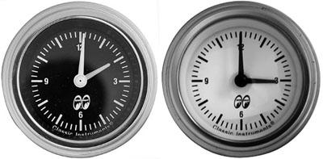
1) Mouvement de l’extrémité des aiguilles d’une montre :

◻ mouvement rectiligne
◻ mouvement circulaire
◻ mouvement accéléré
◻ mouvement uniforme
◻ mouvement ralenti

2) Mouvement d’un satellite qui tourne à vitesse constante autour de la terre :

◻ mouvement rectiligne
◻ mouvement circulaire
◻ mouvement accéléré
◻ mouvement uniforme
◻ mouvement ralenti

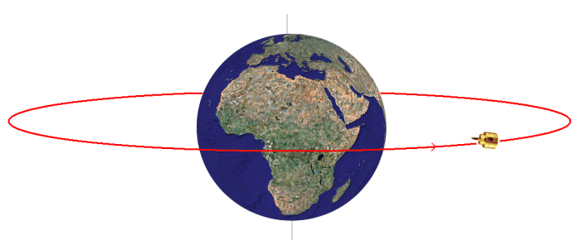

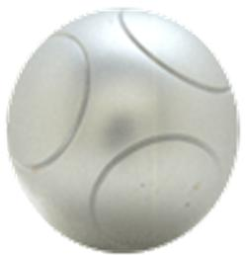
3) Mouvement d’une boule de pétanque que l’on lâche :

◻ mouvement rectiligne
◻ mouvement circulaire
◻ mouvement accéléré
◻ mouvement uniforme
◻ mouvement ralenti

4) Un parc d’attraction comporte un manège type grand huit. Donner les types de mouvements pour chaque partie.

Phase 1 (descente)
◻ mouvement rectiligne
◻ mouvement circulaire
◻ mouvement accéléré
◻ mouvement uniforme
◻ mouvement ralenti
Phase 2 (montée)
◻ mouvement rectiligne
◻ mouvement circulaire
◻ mouvement accéléré
◻ mouvement uniforme
◻ mouvement ralenti

5) Donner le type de mouvement de la lame d’un mixeur :

➔ Au démarrage du mixeur :

◻ mouvement rectiligne
◻ mouvement circulaire
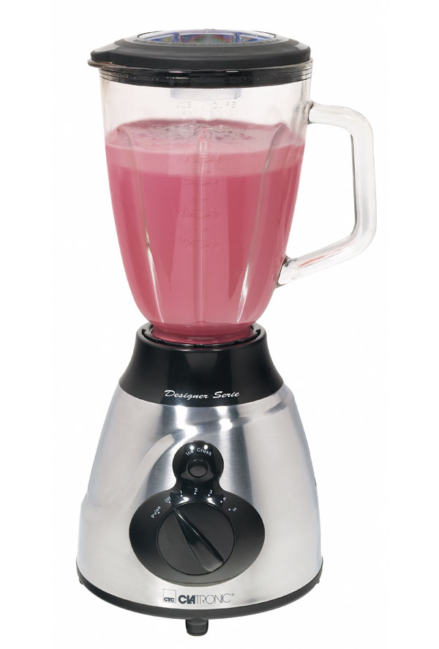
◻ mouvement accéléré
◻ mouvement uniforme
◻ mouvement ralenti

➔ Pendant l’utilisation normale du mixeur :

◻ mouvement rectiligne
◻ mouvement circulaire
◻ mouvement accéléré
◻ mouvement uniforme
◻ mouvement ralenti

➔ Pendant l’arrêt du mixeur :

◻ mouvement rectiligne
◻ mouvement circulaire
◻ mouvement accéléré
◻ mouvement uniforme
◻ mouvement ralenti

III manipulation

BUT
Déterminer le type de mouvement d’une bulle d’air dans de l’huile friteuse.

EXPÉRIENCE
Une bulle d’air est placée dans un tube contenant de l’huile. On s’intéresse au mouvement de la bulle d’air.

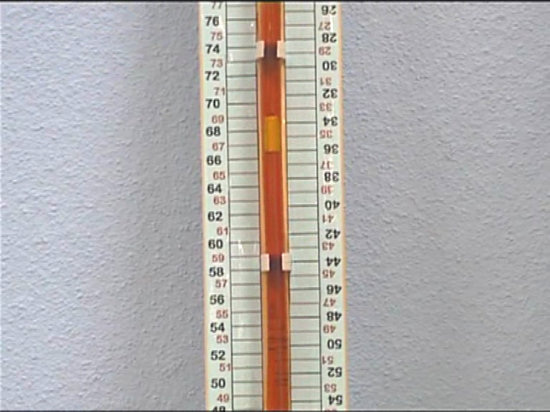
bulle d’air
huile de friteuse
(Image de la vidéo bulle.mpg)

Cocher la bonne réponse :
Le mouvement de la bulle d’air est un mouvement

◻ rectiligne.
◻ circulaire.

Travail à réaliser

A l’aide d’un chronomètre, mesurer, les temps t₁, t₂, t₃, et t₄ mis par la bulle d’air pour arriver à chaque niveau.
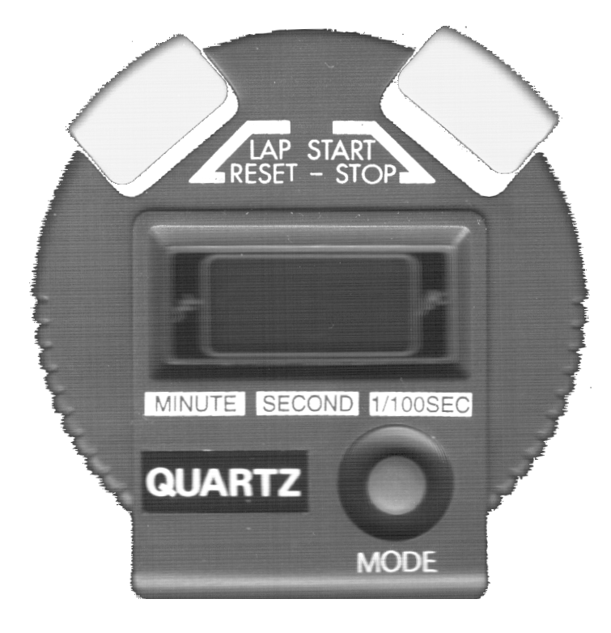
t₄ = …… s

100 cm

80 cm
t₃ = …… s

60 cm
t₂ = …… s

t₁ = …… s
40 cm

20 cm
t₀ = 0 s
(démarrage du chrono)
bulle
d’air

Interprétation :
Entre 20 cm et 40 cm, la bulle a effectué son parcours en ….. secondes.

Entre 40 cm et 60 cm, la bulle a effectué son parcours en ….. secondes.

Entre 60 cm et 80 cm, la bulle a effectué son parcours en ….. secondes.

Entre 80 cm et 100 cm, la bulle a effectué son parcours en ….. secondes.

Conclusion
Le mouvement de la bulle d’air est un mouvement rectiligne…………………..


➔ Pour aller plus loin…… ☺

La vitesse d’un objet se calcule avec la relation
v =
v : vitesse en m/s
d : distance en m
t : temps en seconde

Travail à réaliser

On s’intéresse dans cette partie à la vitesse de la bulle d’air.

- Convertir 20 cm en mètre.
…………………………………………………………………………………………………

- Calculer, en m/s, la vitesse v de la bulle d’air entre 0 cm et 20 cm
Arrondir le résultat à 0,01
…………………………………………………………………………………………………
…………………………………………………………………………………………………
…………………………………………………………………………………………………

- Calculer, en m/s, la vitesse v de la bulle d’air entre 60 cm et 80 cm
Arrondir le résultat à 0,01
…………………………………………………………………………………………………
…………………………………………………………………………………………………
…………………………………………………………………………………………………
…………………………………………………………………………………………………

- Déduire des questions précédentes la bonne réponse :

◻ la bulle d’air a un mouvement rectiligne ralenti.

◻ la bulle d’air a un mouvement rectiligne uniforme.
◻ la bulle d’air a un mouvement rectiligne accéléré.

